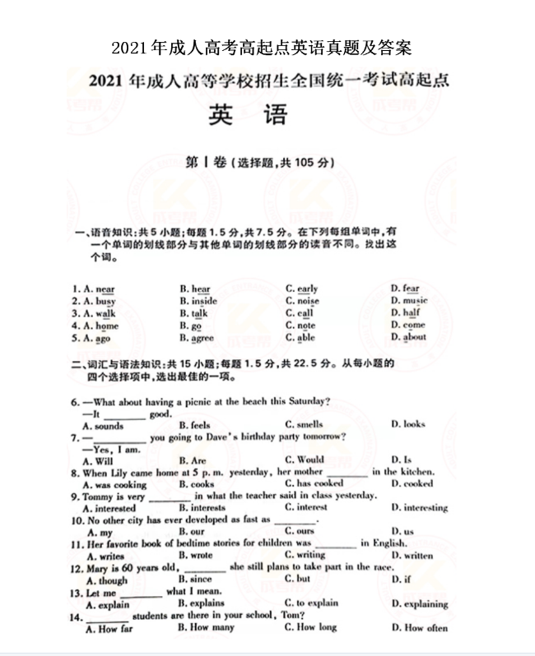

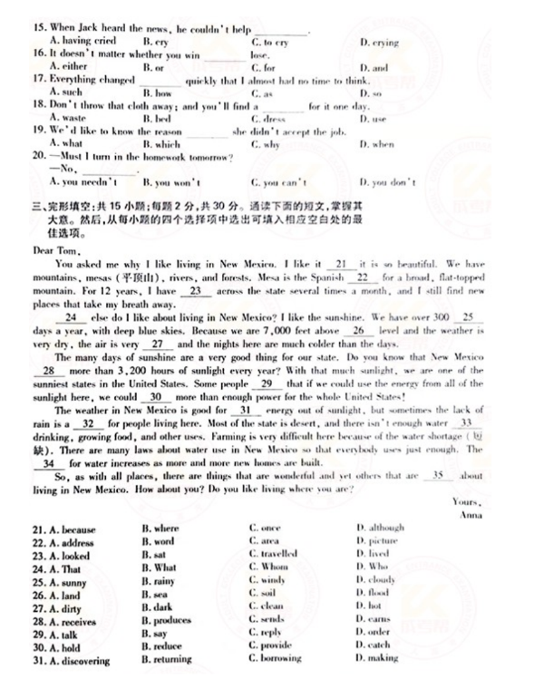

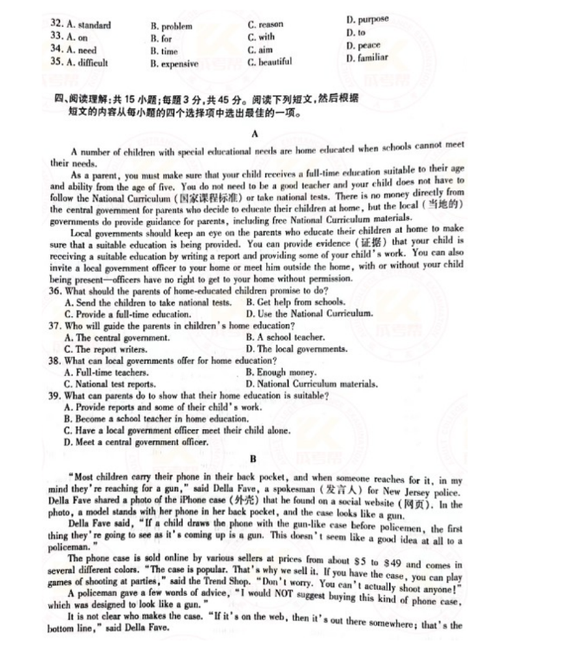

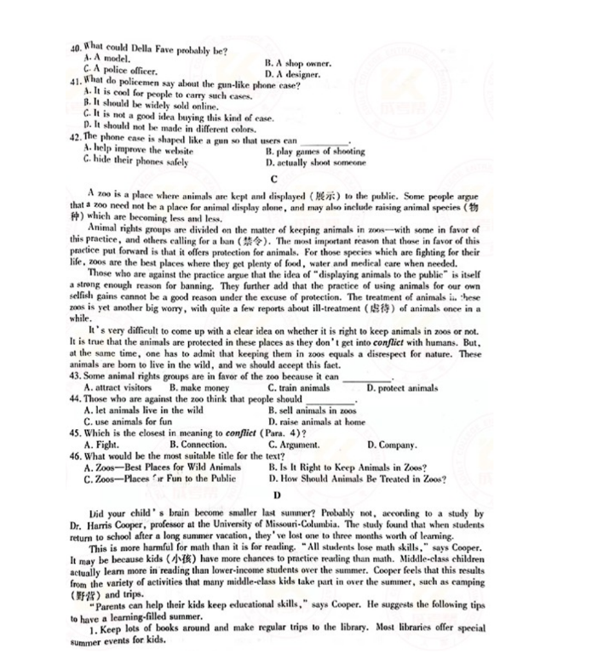

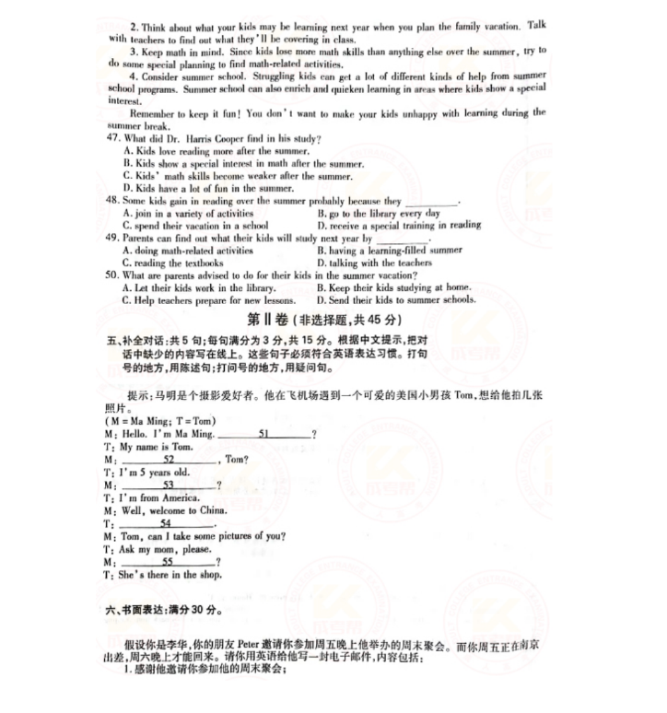

一、语音知识：共5题；每题1.5分，共7.5分。在下列每组单词中，有一个单词的划线部分与其他单词划线部分与其他单词划线部分的读音不同。找出这个词。

1-5：BCADB

二、词汇与语法知识：共15小题；每题1.5分，共22.5分。从每小题的四个选择项中，选出最佳的一项。

6-10：

BDA（why）B （use）C （or）

11-15：

C（crying）    D（explain）  D（many）  B（needn't）  A（so）

16-20:

D（but）    A（written）    A（ours）  B（was  cooking）  C （are）

三、完形填空：共15小题；每题2分，共30分。通读下面的短文，掌握其大意。然后，从每小题的四个选择项中选出可填入相应空白处的最佳选项。

21-25：BABDC      26-30：CACAD      31-35：BCCBA

四、阅读理解：共15小题；每题3分，共45分。阅读下列短文，然后根据短文的内容从每小题的四个选择项中选出最佳的一项。

36-40：ABDBA      41-45：ABDCB      46-50：CCDBA

五、补全对话：共5句；每句满分为3分，共15分。根据中文提示，把对话中缺少的内容写在线上。这些句子必须符合英语表达习惯。打句号的地方，用陈述句；打问号的地方，用疑问句。

51、What's your name?

52、How old are you

53、Where are you from

54、Thank you

55、Where is your mother?  /where  is  she?

六、书面表达：满分30分。

假如你是李华，Peter邀请你参加聚会，可你临时有事，不能参加聚会，需给Peter写一封信，需阐明不能去的理由。

道歉信参考模版

示例：

Dear    ，

I am truly sorry that        （道歉的原因）。

The reason is that （介绍原因）Once again，I am sorry for any inconvenience caused.Hope you can accept my apologies and understand my situation.

Yourssincerely